Рабочий лист
по учебному предмету «Иностранный язык (англ.)»
с применением электронного обучения и дистанционных образовательных технологий
Лупеко Софии
Ф.И.О. учителя: Расторгуева Ж.В.
2неделя (13.04-17.04)
№ п/п | Дата | Раздел | Тема | Форма обучения | Содержание  (задания для изучения) | Текущий контроль |  | Консультация |  | Разноуровневые домашние задания
 |  |  |  |  |  | форма | сроки | форма | сроки
1 | 23.04 | МОДУЛЬ 8. PASTIMES (На досуге) | Талисманы. Развитие навыков чтения. /Mascots. | Дистанционное и электронное обучение | Онлайн-урок в  Skype логин Жанна Расторгуева 12.00  - Стр 133 в учебнике читать переводить текст устно  - слова м 8 записать в словарь | слова м 8 записать в словарь  фото выслать на эл.почту  zhanna.rastorguevafrankovskaya@mail.ru | 23.04 | Вопросы по телефону | 23.04  Во время урока | 2) выполнить упражнении 2 в приложении 1  фото выслать на эл.почту  zhanna.rastorguevafrankovskaya@mail.ru

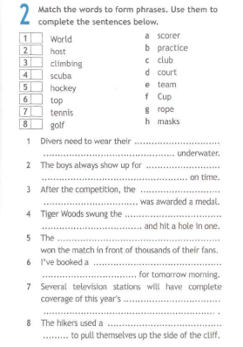
приложение 1

